**Заседание № 2**

районного учебно-методического объединения

учителей химии и биологии

**Тема:** «Учебно-исследовательская и проектная деятельность по биологии и химии как ресурс единства обучения, воспитания и развития личности учащихся».

**Форма проведения:** семинар-практикум

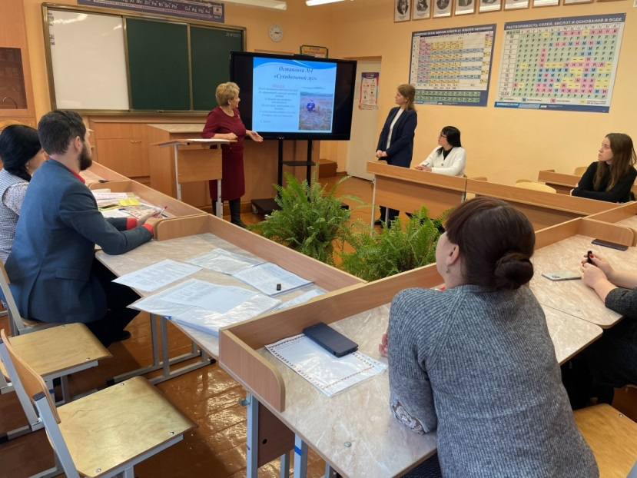

**Заседание № 3**

районного учебно-методического объединения

учителей химии и биологии

**Тема:** «Использование биологических, экологических, химических расчетных задач как средство формирования функциональной грамотности учащихся».

**Форма проведения:** семинар-практикум.

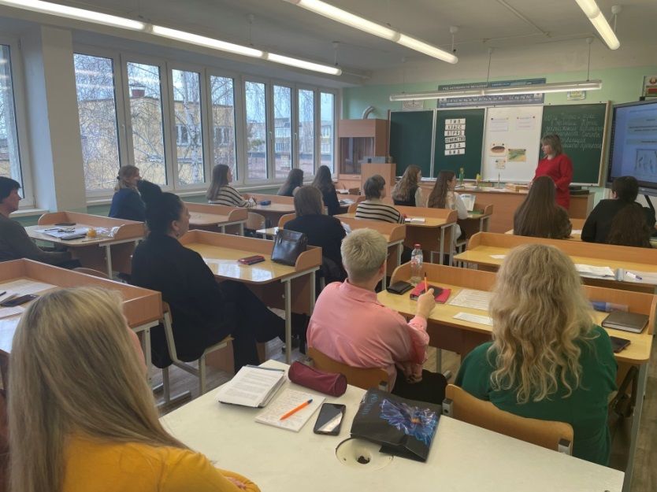

**Заседание № 4**

районного учебно-методического объединения

учителей химии и биологии

**Тема:** «Использование потенциала эксперимента и экскурсий по учебным предметам «Биология и «Химия» как средства формирования экологической культуры и исследовательских компетенций учащихся».

**Форма работы:** обучающий семинар

